1.通过load_csv（path）函数对据集加载

2.将得到数据集转换成处理函数所能接受的格式

即添加偏置值的矩阵格式

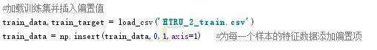

3.将所有处理后的训练集传入grad_desceent()函数，该函数通过对数据

进行梯度下降处理来得到一个权重矩阵



4.通过将样本特征与得到的权重输入model()函数处理，若输出结果大于0.5则分为1类，小于0.5则分为0类

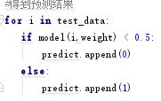

5.将训练集的从两千位之后的所有数据作为评估正确率的数据集，来估计

对数据评估的正确率

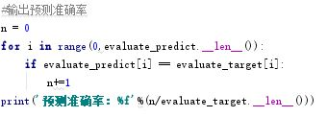

6.测试的正确率在82.6%左右，觉得差不多后，保存csv文件后提交

